实 验 报 告

课程名称：线上线下实例学C程序设计
实 验 六：一维数组和二维数组
班 级：01
学生姓名：白文强
学 号：20191060064
专 业：计算机科学与技术
指导教师：丁海燕
成 绩：
学 期：2022春季学期

云南大学素选课

一、实验目的
1、掌握一、二维数组的定义及初始化
2、掌握数组元素的输入、输出及引用方法
3、掌握使用循环对数组元素进行访问
4、掌握一、二维数组的简单应用

二、知识要点
1、一、二维数组的定义与赋值（初始化、循环键盘输入）
2、访问数组元素（下标的正确使用）
3、数组的典型应用（复制、求和、统计某种元素个数、求数组中的最大/最小值、元素的查找与排序）

三、实验预习 （要求做实验前完成）
1、定义一个有四个元素的float型数组：float array[4];
2、定义一个具有五个元素的整型数组并将其初始化为{1,2,3,4,5} int array = {1,2,3,4,5}
3、要用循环从键盘输入整型数组s的元素值（共6个），应该使用语句：
for (int i = 0; i < 6; i++){ scanf(“%d”,&s[i]); }
4、交换数组元素d[2]和d[4],使用语句：
int temp = d[2];
d[2] = d[4];
d[4] = temp;
5、语句for(k=0;k<3;k++) x[2][k] = 0; 将把哪些元素变为0？
x[2][0],x[2][1],x[2][2]三个元素变为0
四、实验内容 （要求给出源程序及运行结果图！）
1、输入10个整数，输出最大值、最小值和平均分。（用数组实现，可以不做！）
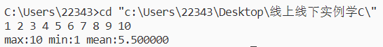
#include <stdio.h>

int main(){
int array[10];
for (int i = 0; i < 10; i++){
scanf("%d", &array[i]);
}
int max = array[0];
int min = array[0];
int sum = array[0];
for (int i = 1; i < 10; i++){
if (array[i] > max){
max = array[i];
}
else if (array[i] < min){
min = array[i];
}
sum += array[i];
}
double mean = sum / 10.0;
printf("max:%d min:%d mean:%f", max, min,mean);
return 0;
}
2. 已知一个整型数组有10个元素，输入全部元素的值，将数组元素逆置后输出（提示：第一个与最后一个交换位置，第二个与倒数第二个交换位置，……）
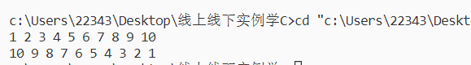
#include <stdio.h>

int main(){
int array[10];
for (int i = 0; i < 10; i++)
{
scanf("%d", &array[i]);
}
for(int i = 0; i < 5; i++){
int temp = array[i];
array[i] = array[9-i];
array[9-i] = temp;
}
for (int i = 0; i < 10; i++)
{
printf("%d ", array[i]);
}
return 0;
}
3、编程序求Fibonacci数列的前30项，Fibonacci数列的定义为：
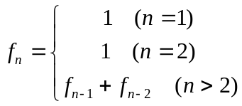
要求将数列存放在数组中，并按每行5个数的格式输出该数列（可以不做！）。
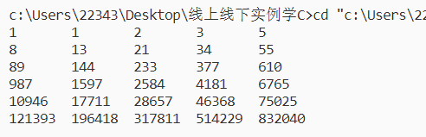
#include <stdio.h>

int main(){
int Fib[31];
Fib[1] = 1;
Fib[2] = 1;
for(int i = 3; i <= 30; i++){
Fib[i] = Fib[i-1] + Fib[i-2];
}
for(int i = 1; i < 31; i++){
printf("%d\t", Fib[i]);
if(i % 5 == 0){
printf("\n");
}
}
return 0;
}
4．成绩排序，输入10个整数成绩，用冒泡法排序法降序（从大到小）排序。
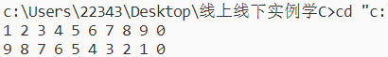
#include <stdio.h>

int main(){
int array[10];
for(int i = 0; i < 10; i++){
scanf("%d", &array[i]);
}
for(int i = 0; i < 9; i++){
for(int j = 0; j < 9; j++){
if(array[j] < array[j+1]){
int temp = array[j];
array[j] = array[j+1];
array[j+1] = temp;
}
}
}
for(int i = 0; i < 10; i++){
printf("%d ", array[i]);
}
return 0;
}
5、输入一个3行4列的二维数组，生成一个4行3列的转置矩阵（可以不做！）。
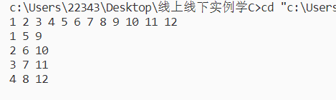
#include <stdio.h>

int main(){
int origin[3][4];
int result[4][3];
for(int i = 0; i < 3; i++){
for(int j = 0; j < 4; j++){
scanf("%d", &origin[i][j]);
}
}
for(int i = 0; i < 4; i++){
for(int j = 0; j < 3; j++){
result[i][j] = origin[j][i];
}
}
for(int i = 0; i < 4; i++){
for(int j = 0; j < 3; j++){
printf("%d ", result[i][j]);
}
printf("\n");
}
return 0;
}

6、已知一个二维数组：{{14,26,18,17},{24,37,21,8},{19,31,22,16},{7,19,14,26}}，编程，输出该二维数组的最大元素的行下标与列下标。
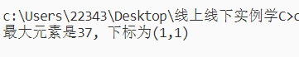
#include <stdio.h>

int main()
{
int array[4][4] = {
{14, 26, 18, 17},
{24, 37, 21, 8},
{19, 31, 22, 16},
{7, 19, 14, 26}};
int row_max = 0, row_min = 0, max = array[0][0];

for(int i = 0; i < 4; i++){
for(int j = 0; j < 4; j++){
if(array[i][j] > max){
max = array[i][j];
row_max = i;
row_min = j;
}
}
}
printf("最大元素是%d, 下标为(%d,%d)\n", max, row_max, row_min);
return 0;
}

五、实验小结（要求列出通过本实验学到的编程经验）

1、数组就是按照一定的顺序排列的一组值，每一个数据都可以根据下标进行查找。
2、对于同类的数据，将其放在数组中具有代码简洁、逻辑清晰、易扩展等优点。
3、数组与循环经常一起使用，因为涉及到对数组元素的遍历等操作

实验报告要求：
1. 源程序要求复制并粘贴代码到报告中，源程序请不要用截图！
2. 运行图请缩放到适当大小后截图，并设置图片背景为白色，文字为黑色。
3. 实验小结请认真总结所学到的知识，字数不限。
4. 请适当排版，如字号、行距、格式规范。
5. 运行截图请用嵌入式图片，放在该题目之后。

